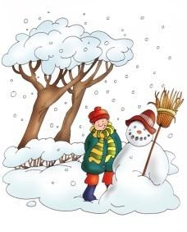
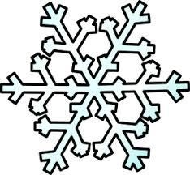
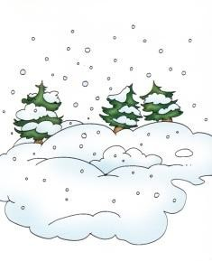
ŠTO JE NA SLIKAMA? PREPIŠI ILI SPOJI RIJEČ NA CRTU.
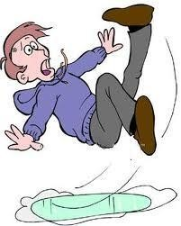
TO JE | . | ZIMA  LJETO
TO JE | . | SIGA  GRUDA
TO JE | . | LED  VODA
TO JE | . | SNJEGOVIĆ  PAHULJICA
TO JE | . | SNIJEG  SNJEGOVIĆ
TO JE | . | SNIJEG  KIŠA

